课 程 设 计 报 告

课程设计名称：Windows程序设计

课程设计题目：使用MFC应用程序编辑计算器和时钟

院（系）：计算机与信息工程学院
专 业：软件工程
班 级：2014软件工程
学 号：20141105052
姓 名：郭孝宇
指导教师：朝力萌
完成日期：2016.1.14

目 录

第1章 概要设计 3
1.1题目的内容与要求 3
1.2总体结构 3
第2章 详细设计 5
2.1主模块 5
第3章 调试分析 9
第4章 使用说明与执行结果 10

第1章 概要设计

1.1题目的内容与要求
内容：在vs2010的编译环境下，利用MFC应用程序设计一个能够实现准确计算功能的计算器和显示系统时间的时钟。
要求：1、使用C++语言编辑，在Visual Studio 2010的环境下编译程序。
2、使用MFC应用程序设计能实现准确计算功能的计算器。要求最基本的数字的录入，录入数字的基本运算，小数点，正负数等问题的实现。
3、通过创建窗口句柄，定义画笔，在编辑框内画出时钟的表盘以及对应的时针，分针和秒针。
4、利用Timer函数，编辑计时器，，通过计时器来控制画笔画时钟指针的频率，来实现时钟的正常工作。
5、最后要求将计算器和时钟置于同一应用程序中，同时实现两种功能。

1.2总体结构
本程序共有3个结构共同实现
1.2.1 调试部分
1、首先运行Visual Studio 2010编译环境，选择MFC应用程序，在基于对话框的条件下进行编辑。
2、在界面中添加按钮，编辑框等相应控件，并合理摆放，使用户能更加方便的使用。具体设计如下图所示：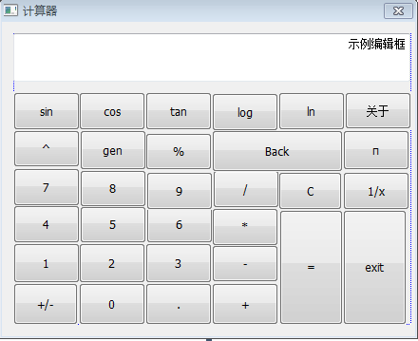
图1：计算器的外观
1.2.2 计算器部分
1. 首先在应用程序中画出相应的编辑框，并对编辑框添加CString函数来实现字符串的录入，画出相应的按钮，为每个控件添加ID号和单击响应事件的消息处理（BN_CLICKED）。
2. 使用Updatedata(true) == 将控件的值赋值给成员变量;Updatedata(false) == 将成员变量的值赋值给控件。
3. 通过定义m_str并对m_str进行赋值的条件下实现数字0-9、小数点的录入。
4. 利用_ttof函数，将字符串转换为浮点数，来实现加减乘除等运算。
5. 其他功能：可根据相应的函数来实现科学计算器的某些功能，注意在头文件处加入#include “math.h”头文件。
6. 注意小数点的个数，零不可以做除数，以及一些特殊函数中成立的条件和录入数字的范围。
1.2.3 时钟部分
1.首先在程序中加入OnTimer函数，并利用SetTimer函数创立一个定时器，并设置定时器的编号和时间间隔（通常设置为1秒）。
2. 利用C++相关知识，设置指针，创建窗口句柄，创建相应的画笔来画出时钟中的时针，分针和秒针，在OnTimer函数下编辑相应代码。
3. 需定义一个groundpen（一根白色的笔）来对所画出的指针进行覆盖，保证时钟表盘只有三根指针。
4. 通过分别计算时钟指针每秒中所走的角度来计算时钟指针每秒所偏移的弧度来确定画笔每秒钟所走的坐标，实现时钟的基本功能。
5. 通过使用ellipse函数画出时钟的表盘，并利用TextoutW函数对表盘的信息录入。效果如下。
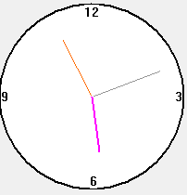
图2：时钟的外观

第2章 详细设计

2.1主模块
2.2 各模块详细设计描述
计算器部分

MFC下编辑计算器和时钟
时钟部分
相应数字的录入和基本运算

计算器界面设计

特殊函数运算及注意事项

定时器的创建和应用

绘制指针并根据定时器求出相应弧度位置

绘制表盘，确定位置

2.2.1 计算器的界面设计
1. 首先运行Visual Studio 2010编译环境，选择MFC应用程序，在基于对话框的条件下进行编辑。窗口界面下，利用Edit Control设置计算器的显示界面，使用Button来实现相关信息算法的录入。
2. 画出相应的按钮后，为每个控件添加ID号和单击响应事件的消息处理（BN_CLICKED）。编辑框加入CString函数实现字符串的录入。
3. 将相应的按钮整齐排列在窗口，设置好相应的ID，力求美观。
2.2.2 相应数字的录入和基本运算
1.双击按钮，在OnClicked（单击按钮实现功能）函数下实现数字的录入，此时定义一个m_str字符串。对m_str进行赋值，例如：
UpdateData(true);
m_str=m_str+L"1";
UpdateData(false);
在这里使用Updatedata(true) == 将控件的值赋值给成员变量;Updatedata(false) == 将成员变量的值赋值给控件。由于在对应的按钮出添加此代码，所以在单击按钮时可以在编辑框内输出数字1。同理2-9，0，清除函数，小数点，都可以用此方法录入。
2. 基本的加减乘除运算：
代码如下：以加法为例 加法按钮下录入此代码，由于所录入的为字符串，所以必须用_ttof函数将字符串转换为浮点数类型，才能相加运算。
flag=1;
UpdateData(true);
temp=_ttof(m_str);
m_str="";
UpdateData(false)
这样录入数组信息的时候，数字能得以保存并实现加法。
在=中我们可以设置如下代码
if(flag==1)
{
temp=temp+_ttof(m_str);
}
这样就能实现加法的运算，同理其他基本运算也可以采用同样的方法。
2.2.3 特殊函数运算及注意事项
1．通用的计算器是不可能只实现数字的录入和最基本的运算的，所以我们需要一些特殊函数的运算，来完善计算器的功能。
例如：UpdateData(true);
temp = _ttof(m_str);
if(temp<=0)
{
MessageBox(L"error");
}
double f=sqrt(temp);
if(f - int(f) <= 1e-5)
{
m_str.Format(L"%d",(int)f);
}
else
{
m_str.Format(L"%f",f);
}
UpdateData(false);
从sqrt中可以看出这是一个开方函数，if判断语句是判断是整数还是浮点数
使用_ttof将字符串转换为浮点数，计算后再用Format函数将数再转换为字符串，实现开方的运算。注意加入#include “math.h” 头文件。
根据相应的函数以及运算符，可以实现很多计算器的功能。
例如三角函数：UpdateData(true);
temp=_ttof(m_str);
double f=sin(temp*3.1415926/180);
if(f - int(f) <= 1e-5)
{
m_str.Format(L"%d",(int)f);
}
else
{
m_str.Format(L"%f",f);
}
while(m_str.Right(1)=="0")
m_str.Delete(m_str.GetLength()-1,1);
while(m_str.Right(1)==".")
m_str.Delete(m_str.GetLength()-1,1);
UpdateData(false);
2.2.4 定时器的创建和应用
首先在程序中加入OnTimer函数，并利用SetTimer函数创立一个定时器，并设置定时器的编号和时间间隔（通常设置为1秒）。
例：SetTimer（1，1000，NULL）中1为定时器id 1000为时间间隔为1000毫秒。
创建计时器后便可以在OnTimer函数中通过添加代码，来实现时钟的转动功能。
2.2.5绘制指针并根据定时器求出相应弧度位置
1．利用C++通过定义指针，在OnTimer函数下创建窗口句柄和画笔，来实现指针的绘制，代码如下（以秒针为例）：
CDC *pDC;
pDC=GetDC();
double L1=80;
oldpen=pDC->SelectObject(&groundpen);
x=L1*sin(secag);
y=-L1*cos(secag);
pDC->MoveTo(0,0);
pDC->LineTo(x,y);
CPen secpen(PS_SOLID,1,RGB(150,150,150));
oldpen=pDC->SelectObject(&secpen);
secag=secag+3.1415926/30;
x=L1*sin(secag);
y=-L1*cos(secag);
pDC->MoveTo(0,0);
pDC->LineTo(x,y);
2. 画笔的覆盖：由于定时器下的画笔（秒针）每1秒画出一道，所以为了对走过的痕迹进行擦除，所以需要定义一根背景笔来对画笔实现覆盖。
CPen groundpen(PS_SOLID,4,RGB(255,255,255));
3. 求每秒时钟指针所走的位置：
secag=secag+3.1415926/30;
由于秒针每秒走了π/30的弧度，即角度值的6°，所以可以推断出下一秒的坐标。
同理可以求出分针和时针每秒所走的弧度。
2.2.6 表盘的绘制和确定时钟的位置
代码如下：CDC *pDC;
pDC=GetDC();
pDC->SetWindowOrg(-530,-220);
CPen *oldpen;
CPen pen(PS_SOLID,2,RGB(0,0,0));
oldpen=pDC->SelectObject(&pen);
pDC->Ellipse(-100,100,100,-100);
pDC->Ellipse(-1,-1,1,1);
pDC->TextOutW(90,-8,L"3");
pDC->TextOutW(-98,-8,L"9");
pDC->TextOutW(-8,-99.5,L"12");
pDC->TextOutW(-2,83,L"6");
在这里SetWindowOrg函数确定圆的圆心位置，然后通过定义窗口句柄和画笔来实现表盘的绘制，代码中Ellipse函数中的参数前两个确定圆的左上角坐标，后两个参数确定右下角坐标，借此来控制圆的大小，第二个用来绘制出表盘的圆心。
然后使用TextOutW函数（静态文本字符输入函数）来确定表盘中的位置和相应的数字，由此可以绘制出一个时钟表盘的雏形。

第3章 调试分析
程序编译完成后，我们开始对程序进行调试
1.调试程序过程时钟速度过快
分析：仔细观察时钟代码，分析是时钟偏转弧度计算错误还是定时器中的时间间隔选用的少于1000毫秒
2.运行程序时，无法进行特殊函数的运算
分析，首先观察是否加入了Format函数，其次观察是否加入了#include “math.h”头文件。
3. 运行时删除了某个按钮导致程序无法运行
根据错误报告，找到无效的按钮信息代码处，将其注释或者直接删除。
4. 程序计算后后面有很多零和小数点
使用此代码将多余的位数删除
while(m_str.Right(1)=="0")
m_str.Delete(m_str.GetLength()-1,1);
while(m_str.Right(1)==".")
m_str.Delete(m_str.GetLength()-1,1);
5. 程序在计算时可以有很多小数点
使用Find函数，利用if语句找到多余的小数点并将其删除
if(m_str.Find(L".")==-1)
m_str=m_str+L".";

第4章 使用说明与执行结果
运行操作及结果:程序运行后，程序中计算器能够实现精确的计算功能，时钟同样可以准确的显示时间以及所走的准确，界面合理美观。
效果图如下
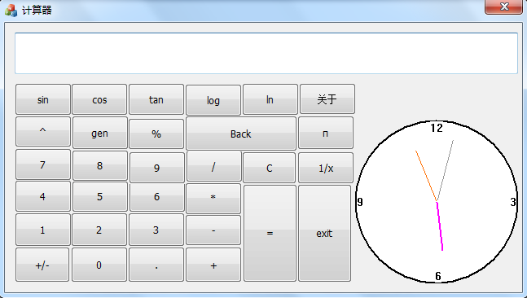
图3：程序整体效果图
课程设计小结
在实验中发现——分析——总结的问题有：
- 程序的某些函数无法使用：加入相应的头文件。
- 时钟的偏转角度太大或速度太快：检查计时器和计算偏转的弧度是否存在问题。
- C++的大小写注意分开，写完要仔细的检查，否则程序将会无法运行。
- 白笔（背景笔）覆盖出现偏差：有可能时针，分针和秒针的绘制顺序有所偏差。

总结:这次实验我们为您投入了很多，也收获了很多，吧所学知识进一步深入，并学到了很多课本以外的工作，感觉这次课设对我有很大帮助。感谢老师的辛勤指导，使我们抓住解决问题的关键，从而顺利完成课程设计。感谢同组同学的团结合作，以及其他同学给予的帮助，使我们的课程设计得以圆满完成。

参考文献：
[1] 严蔚敏,吴伟民.数据结构（C语言版）.北京：清华大学出版社，2007
[2] 骆斌 .软件开发的编程基础 .机械工业出版社， 2012
[3] 任哲.MFC Windows应用程序设计[M].北京:清华大学出版社,2009
[4]孙风英．微软基础类库[J]．北京：清华大学出版社，2005．
[5]李华．深入浅出MFC[J]．软件开发，2006
[6]崔强．MFC应用程序开发指南[J]．编程指南，2001

Github网址：www.github.com/20141105052

